Ключи муниципального этапа Всероссийской олимпиады школьников по истории
2022 – 2023 учебный год
7 класс
Всего 100 баллов.

Задание I. Выберите один правильный ответ из числа предложенных. Ответ оформите в таблицу (по баллу. Всего 10 балла):

1 | 2 | 3 | 4 | 5 | 6 | 7 | 8 | 9 | 10
В | Б | В | В | В | Г | А | Б | В | В

Задание II. Выберите несколько правильных ответов из числа предложенных. Ответ оформите в таблице. По 2 балла за 3 правильных ответа в каждом задании.1 балл за 2 правильных ответа. 0 баллов за 0-1 правильных ответов. Всего 8 баллов.

1 | 2 | 3 | 4
А В Г | А Б В | Б Г Д | АВГ

Задание III. В каждом ряду найдите лишний элемент и объясните свой выбор. Ответ оформите по форме (по 2 балла. Всего 6 баллов).
А.
Лишний элемент – росписи Троицкого собора Троице-Сергиева монастыря
Пояснение - расписан Андреем Рублевым. Остальные расписаны Феофаном Греком.
Б.
Лишний элемент – беломестцы.
Пояснение - Остальные – категории служилых людей по прибору в XV веке.
В.
Лишний элемент - Дмитрий Иванович Донской
Пояснение – Дмитрий Иванович Донской -сын Ивана IIКрасного. Остальные дети Ивана I Калиты.

Задание IV. «Да» или «нет». Если Вы согласны с утвержднеием, пишите «да», если не согласны – «нет». Ответ оформите в таблице. (по 1 баллу. Всего 10 баллов)

1 | 2 | 3 | 4 | 5 | 6 | 7 | 8 | 9 | 10
нет | нет | да | нет | нет | да | да | да | нет | нет

Задание V. Работа с картой. Рассмотрите карту и картину. Выполните задания (10 баллов)
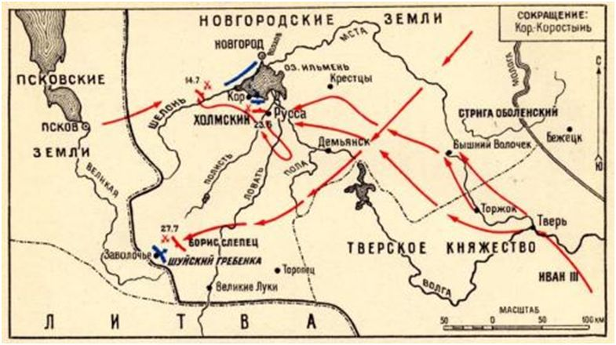

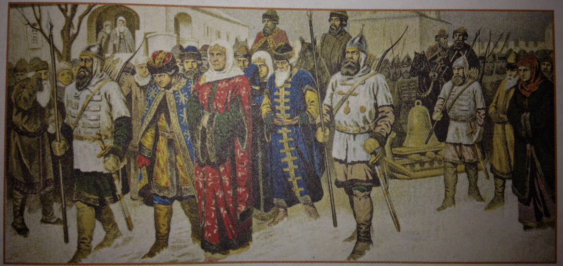
Автор А.Кившенко.

- Сражение на реке Шелонь.1 балл.
- Между Новгородом и Москвой. 1 балл.
- В 1471 году. 1 балл.
- Большинство бояр Новгорода во главе с вдовой посадника Марфой Борецкой выступило за союз с Литвой. 1 балл.
- Московским войском командовал воевода Холмский. 1 балл.
- Новгородским ополчением команадовал сын Марфы Борецкой Дмитрий. 1 балл, даже если назвали, что во главе стоял сын Марфы Борецкой.
7.Псков был на стороне Москвы. Псков первым всречал набеги ливонцев и получали всегда помощь Москвы. Литва же , хотя и была ближе, но только обещала помощь. 1 балл.
8. - Отказ Новгорода от союза с Казимиром 1 балл.
- Выплата большой контрибуции.
- Новгородцы согласились считать Ивана III своим господином.
9. Руководители ополчения были казнены.Часть бояр выслана в Москву, брошена в темницы.1 балл.
10. - На своей картине А.Кившенко показал окончательную ликвидацию самостоятельности Новгорода и уничтожение вече, вечевых традиций. На картине видно, что вместе с Марфой Борецкой был выслан и вечевой колокол.
- Управлять Новгородом теперь должны наместники Ивана III. 1 балл.

Задание VI. Расположите в хронологической последовательности следующие события.За каждый правильный ответ 2 балла. Одна ошибка – 0 баллов. Всего 4 балла.
1. БАВГ
2. АВБГ

Задание VII. Прочитайте текст. Вставьте пропуски. По 1 баллу за каждый правильный ответ. Всего 12 балла.

Ответ :
1.1485
2. «Государь всея Руси»
3.«всея Руси»
4.наместники
5.волостели
6.кормлений
7. Боярской думы
8.Новгородский дворец
9.финансами
10.местничество
11.1497
12.Судебник
Б. Прочтите текст и ответьте на вопросы к тексту. Всего 10 баллов.
Из «Слова о законе и благодати» …..

Вопросы:
1. Митрополит Иларион. 1 балл.
2. Василий - это Владимир I.Георгий – это Ярослав Мудрый. 2 балла.
3. Василий и Георгий – христианские имена. 1 балл
Владимир и Ярослав – славянские имена.1 балл.
4.Какие заслуги Василия восхваляет автор? 3 балла
- привнес православие, не идолопоклонничество, но христиане.
- просвещение, благодатная вера распространилась по всей земле.
- милосердие: млостыни и щедроты, забота о об убогих, сиротах, вдовах и др.
4.В чем автор видит заслуги Георгия? 2 балла.
- создал дом Божий (Софийский собор).
-превратил Киев в великий город (окружил величием как венцом).

Задание VIII. Перед вами иллюстрация. Внимательно посмотрите на нее и ответьте на вопросы. Всего 16 баллов.
А.
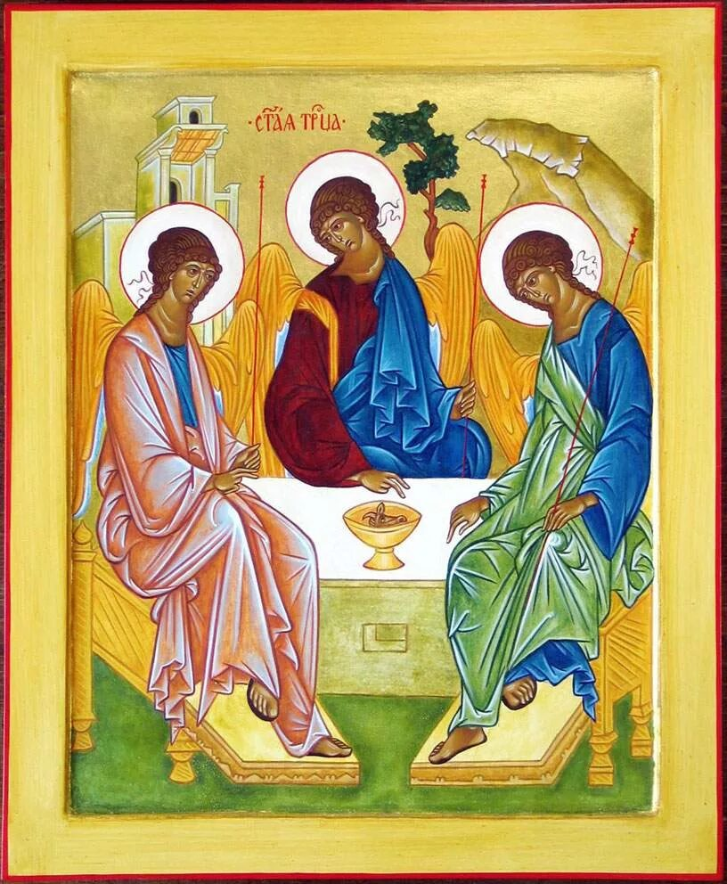
- в XV веке - 1 балл
- Андрей Рублев - 1балл
- в Государственной Третьяковской галерее - 2 балла
Б.
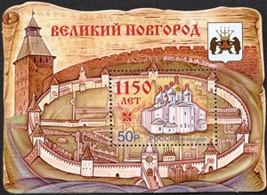
1. в 2009 году - 2 балла.
2. «Повесть временных лет» - 2 балла
3. Волхов - 1 балл
4. Новгородский кремль и Софийский собор Новгородский - 2 балла

В.

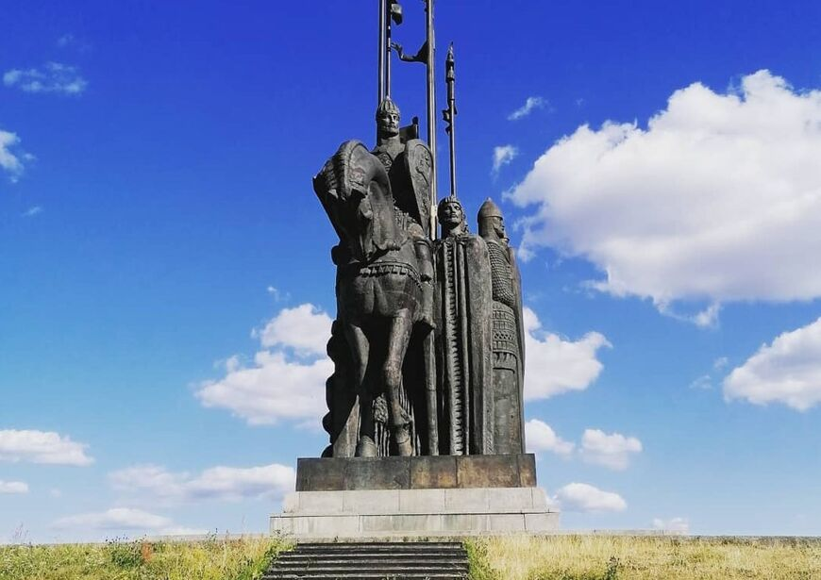

1. Ледовое побоище. Битва на Чудском озере - 1 балл
2. В Пскове - 2 балла.
3. «Житие Александра Невского» - 2 балла

Задание IX. Всего 4 балла. В центральной части 150-метровой стены –стеллы высечены слова:
… Их имен благородных здесь перечислить не сможем.
Так их много под вечной охраной гранита.
Но знай, внимающий этим камням,
Никто не забыт, и ничто не забыто
Ответьте на вопросы:
1. Санкт – Петербург - 1 балл.
2. Пискаревское кладбище - 2 балл.
3. Ольга Берггольц - 2 балла.

Задание X. Определите о каких московских князьях пишет Д.И. Иловайский в учебнике для гимназий «Краткие очерки русской истории». По «Иловайскому» до 1917 г. изучала в гимназических классах историю отечества вся образовательная Россия. По 2 балла. Всего 10 баллов.

Ответ: 1. Иван Калита
2. Василий II
3. Симеон Гордый
4. Даниил
5. Иван II

